Fecha Reunión: | 13-10-2025
Hora Reunión: | Desde: 19:30 | Hasta: 22:00 horas
Lugar Reunión: | Vía Discord
Motivo, Asunto: | Especificación proyecto
Participantes: | Nombre | Asiste | Rol / Sede
 | Vincenzo Orellana | SI | Programador
 | Nicolas Lizama | SI | Scrum Master
 | Daniel Reyes | SI | Analista QA - Documentador
Resumen de lo tratado: | Se establece plan de pruebas y tareas individuales por integrante.
Próxima reunión por este tema | 20/10/2025
Desarrollo y Acuerdos
Se revisan los siguientes temas del programa y de las futuras actividades:
- El Analista QA terminó el plan de pruebas, creando casos por módulo y registrándose en el documento correspondiente, el cual quedó un error registrado.
- El equipo avanzó en la definición de la arquitectura del sistema y en cómo se gestionan los datos almacenados a nivel de negocio.
- El área de desarrollo completó la elaboración de entregables técnicos, incluyendo:
  - Diagrama entidad-relación y modelo de datos
  - Diagramas de arquitectura del sistema

Compromisos de esta Reunión | Responsable | Prioridad  (A/M/B) | Fecha compromiso | Estado  (Pendiente /OK)
- Arreglar error encontrados en Prueba de Calidad (Modulo Registrar Usuario) | Analista QA - Documentador | A | 22-10-2025 | En proceso
- Inicialización de la Gestión de postulaciones de Proyecto | Programador | A | 29-10-2025 | En proceso
- Informe de la Arquitectura del Sistema | Scrum Master | M | 13-10-2025 | Terminado
- Informe del Modelo de Datos | Programador | M | 13-10-2025 | Terminado
- Generación de sección de noticias | Programador | A | 22-10-2025 | En proceso
- Pruebas unitarias de código estático, relacionadas a la autentificación | Programador | A | 30-10-2025 | En proceso
Compromisos anteriores pendientes o por revisar | Responsable | Prioridad  (A/M/B) | Fecha compromiso | Estado  (Pendiente /OK)

Bitácora:
- Se generan las últimas actividades previstas para la presentación correspondiente a la evaluación número dos del proyecto de título.
- Se dejaron pendientes o en proceso:
  - Inicialización de la Gestión de postulaciones de Proyecto
  - Generación de sección de noticias
Observación: Se destacó que el equipo logró cerrar gran parte de los entregables técnicos planificados, lo cual refleja un avance positivo. No obstante, se deberá dar prioridad a los compromisos en proceso para asegurar el cumplimiento de los plazos establecidos.

13-10-2025
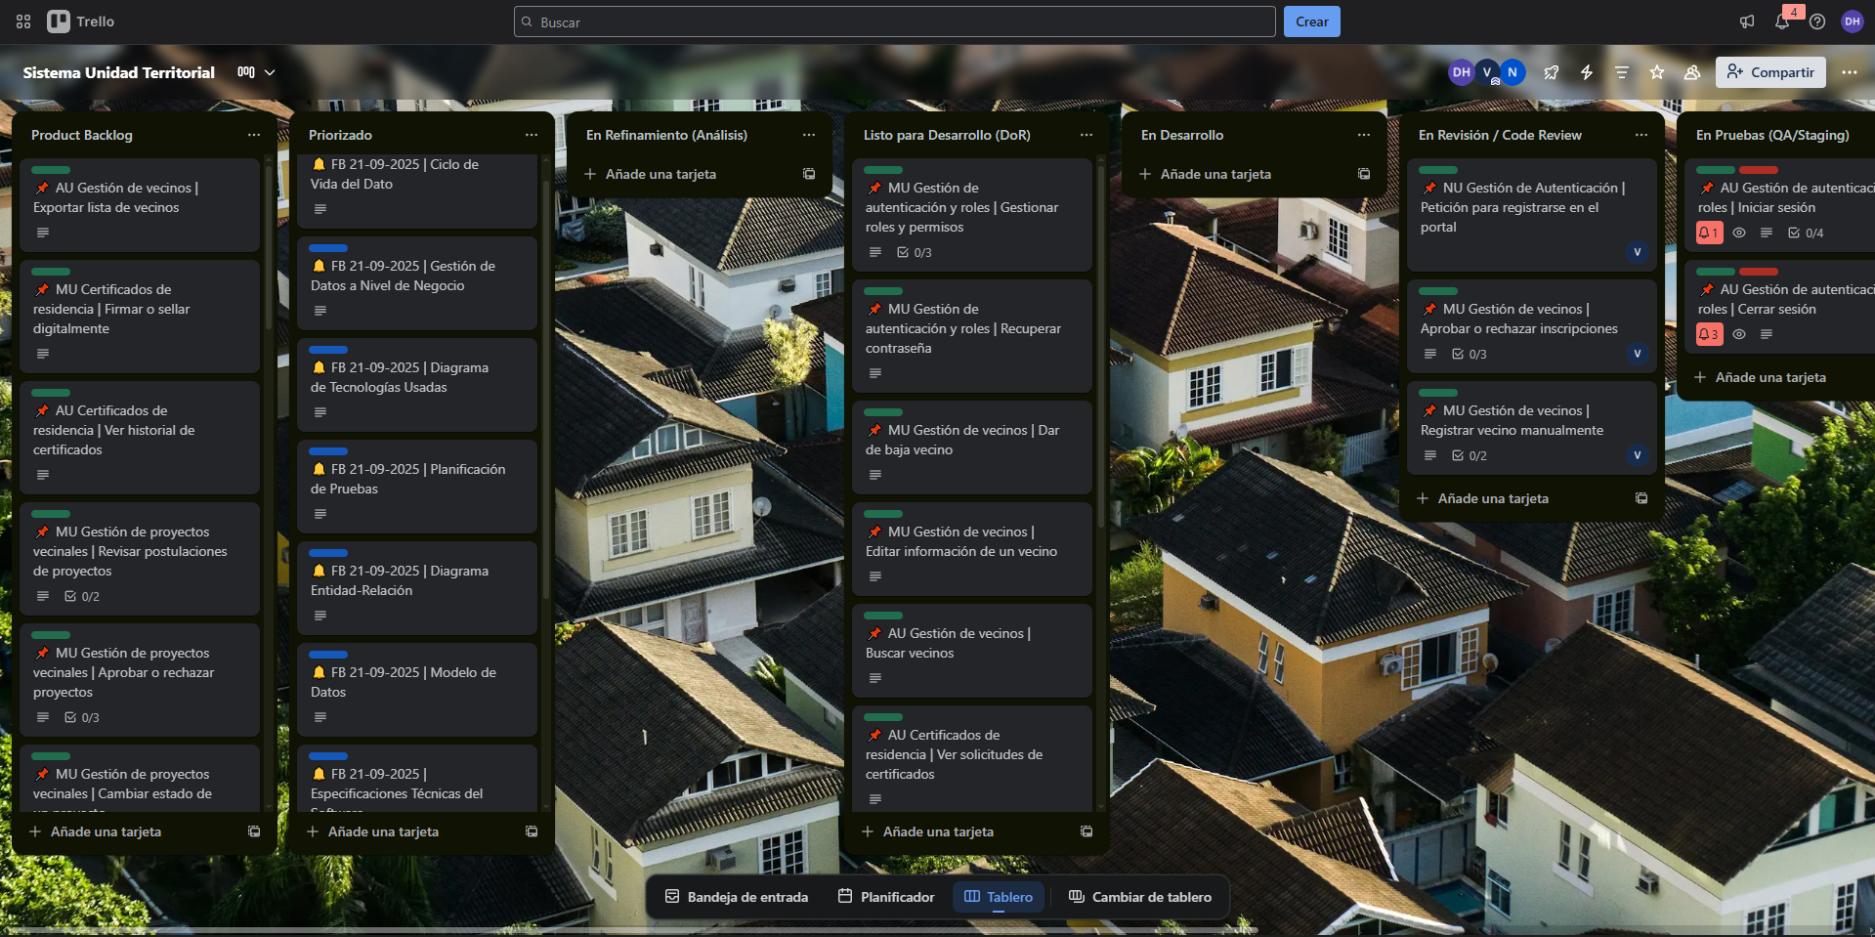
28-09-2025
